МЕНЮ
Дата 27.08.2022 год
ЗАВТРАК | Запеканка творожно-манная | 150/180
 | Батон, масло, сыр | 20/5/5
 | Чай с молоком | 180/200
 | Хлеб | 13
2 ЗАВТРАК | Яблоко | 100
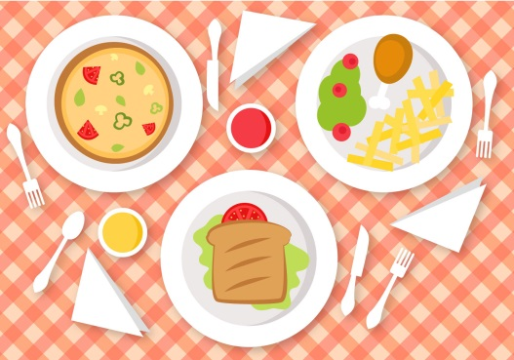  ОБЕД | Борщ | 150/180
 | Тефтели | 130/170
 | Компот из сухофруктов | 180/200
 | Зеленый горошек | 30/50
 | Хлеб в/с | 20/25
 | Хлеб р/пш | 15/20
ПОЛДНИК | Кефир | 150/180
 | Батон со сгущенным молоком | 35/50
УЖИН | Каша молочная пшенная | 180/200
 | Кисель молочный | 180/200
 | Хлеб | 15/20

